Приложение № 1
к Государственному контракту
№_________________________
от __________________2026г.

Техническое задание
на поставку информационных стендов

Наименование объекта закупки: поставка информационных стендов (далее – товар) в соответствии с требованиями настоящего Описания объекта закупки (далее по тексту – Техническое задание/спецификация).

Раздел I. Функциональные, технические и качественные характеристики, эксплуатационные характеристики объекта закупки в соответствии с пунктом 1 части 1 статьи 33 Федерального закона от 05.04.2013 № 44-ФЗ «О контрактной системе в сфере закупок товаров, работ, услуг для обеспечения государственных и муниципальных нужд»:

1. Требования к техническим и качественным характеристикам, функциональным характеристикам (потребительским свойствам), эксплуатационным характеристикам товара

Показатели, позволяющие определить соответствие товара установленным Заказчиком требованиям к товару:

Наименование товара: cтенд информационный
Код позиции (КТРУ): 32.99.53.190 - 00000014
№  п/п | Характеристики товара  (предусмотренные КТРУ):  Наименование характеристики |  | Значение характеристики | Единица измерения характеристики
1 | Высота |  | ≥ 1000 и < 1050 | миллиметр
2 | Ширина |  | ≥ 1600 | миллиметр
3 | Количество информационных карманов |  | ≥12 | штука
4 | Материал основы |  | Пластик | -
5 | Тип стенда |  | Настенный | -
6 | Формат кармана информационного |  | А4 | -
7 | Количество ячеек перекидной системы |  | ≥ 2 | штука
8 | Наличие комплекта креплений |  | Да | -
№  п/п | Наименование характеристики  (НЕ предусмотренные КТРУ) | Обоснование необходимости использования характеристики | Значение характеристики | Единица измерения характеристики
1 | Толщина основы стенда | Дополнительные характеристики указаны с учетом требований Рекомендаций по организации и оформлению помещений ФНС России для приема и обслуживания налогоплательщиков (Положение по организации и оформлению помещений ФНС России для приёма и обслуживания налогоплательщиков, утвержденного приказом ФНС России от 08.04.2013 № ММВ-7-10/143@). | 15 | миллиметр
2 | Цвет основы стенда |  | синий — RAL 5015 | -
3 | Тип пластика основы стенда |  | непрозрачный акриловый | -
4 | Высота стенда |  | 1000 | миллиметр
5 | Ширина стенда |  | 2300 | миллиметр
6 | Количество информационных карманов А4 |  | 12 | штука
7 | Количество ячеек перекидной системы |  | 2 | штука
8 | Формат фоновой графики и графических элементов |  | изготавливаются по технологии печати на прозрачной самоклеящейся пленке (полимерная пленка), с последующим накатным нанесением | -
9 | Формат текста |  | однотонные белые элементы изготавливаются по технологии плоттерной резки самоклеящейся виниловой пленки с последующим нанесением | -
10 | Цвет текстовых элементов |  | белый — RAL 9010 | -
11 | Общий заголовок стенда |  | «Информационный стенд» | -
12 | Устройство полотна с плоскими карманами А4 |  | с дугообразным вырезом сверху | -
13 | Высота полотна с плоскими карманами А4 |  | 300 | миллиметр
14 | Ширина полотна с плоскими карманами А4 |  | 220 | миллиметр
15 | Глубина полотна с плоскими карманами А4 |  | 2 | миллиметр
16 | Сечение рейки с пазом основания кармана |  | 10х5 | миллиметр
17 | Материалы для основания перекидной системы |  | акриловый пластик (цвет белый — RAL 9010) | -
18 | Материал держателей в перекидной системе |  | бесцветный прозрачный акриловый пластик | -
19 | Количество держателей в одной перекидной системе |  | 10 | штука

* Значения характеристик КТРУ (позиция №1 «высота», №2 «ширина», а также №3 «Количество информационных карманов») не позволяют Заказчику точно указать необходимые размеры товара, а также количество карманов, в связи с чем Заказчик установил дополнительные характеристики №4 и №5 для уточнения размеров товара и №6 «Количество информационных карманов А4» для уточнения их количества.

Эскиз (примерный образец) стенда:
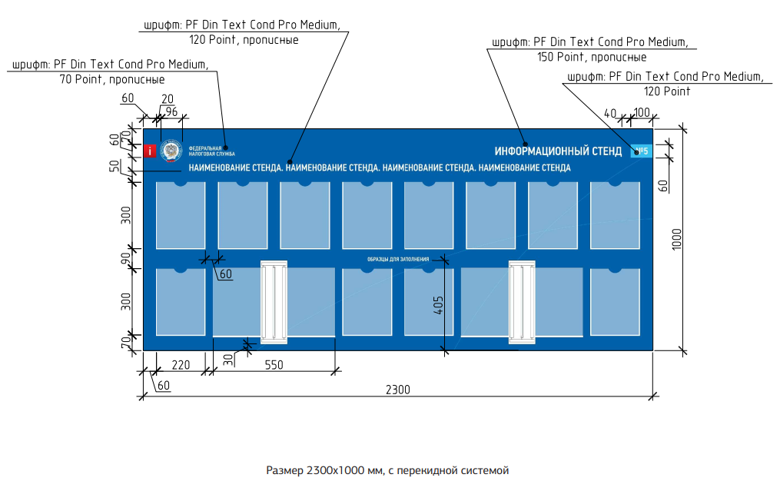

Раздел II. Иные требования, связанные с определением соответствия поставляемого товара потребностям заказчика в соответствии с пунктом 2 части 1 статьи 33 Федерального закона от 05.04.2013 № 44-ФЗ «О контрактной системе в сфере закупок товаров, работ, услуг для обеспечения государственных и муниципальных нужд»:

2. Общие сведения
2.1. Наименование и количество товара указаны в Таблице № 1 настоящего Технического задания.

Таблица № 1

№  п/п | Наименование товара | Ед.  изм. | Кол-во
1 | Стенд информационный | штука | 3
2.2. Место поставки (доставки) товара: по адресу: 299001, г. Севастополь, ул. Кулакова, д.56.

2.2.1. Информация о порядке и времени поставки товара
Поставщик поставляет и самостоятельно за свой счет осуществляет:
- доставку товара по адресу Заказчика;
- погрузку, разгрузку товара.
Режим рабочего времени Заказчика – пятидневная рабочая неделя с двумя выходными днями (суббота и воскресенье), рабочее время установлено с понедельника по четверг с 09:00 до 18:00 часов, в пятницу - с 09:00 до 16:45 по местному времени. Поставщик должен учитывать режим работы Заказчика при доставке товара.
Заказчик проверяет ход и качество выполнения Поставщиком условий Контракта без вмешательства в хозяйственную деятельность Поставщика.
Поставщик не менее чем за 2 (два) рабочих дня до осуществления поставки товара направляет в адрес Заказчика уведомление о времени и дате доставки товара в место доставки.

2.3. Срок передачи товара с учетом его изготовления и доставки: в течение 20 (двадцати) дней с даты заключения Контракта.

3. Требования к качеству товара
Поставляемый Товар должен быть новым (не бывшим в употреблении), не имеющим повреждений (вмятин, трещин), не имеющим дефектов, связанных с материалами и качеством изготовления, либо проявляющихся в результате действия или упущения Поставщика при нормальной эксплуатации Товара в условиях, обычных для Российской Федерации.
Товар должен быть свободным от прав третьих лиц, не являться предметом залога, ареста или иного обременения, не должен иметь каких-либо ограничений к обращению на территории Российской Федерации.
Поставляемый Товар должен иметь идентификацию и маркировку в соответствии с законодательством Российской Федерации и обычаями.
В случае, если Товар или отдельные его составляющие произведены не в Российской Федерации, то перед поставкой Товар должен пройти все таможенные и иные процедуры, предусмотренные действующим законодательством Российской Федерации.

4. Требования к упаковке товара
Товар должен быть упакован и замаркирован в соответствии с действующими стандартами.
Поставщик поставляет товар в целостной (ненарушенной) упаковке (таре), позволяющей транспортировать его любым видом транспорта на любое расстояние, предохранять от повреждений, загрязнений, утраты товарного вида и порчи при его перевозке с учетом возможных перегрузок в пути и длительного хранения.

5. Гарантийные обязательства
Поставщик предоставляет гарантию качества на поставляемый товар.
Поставщик гарантирует, что:
товар соответствует требованиям, установленным Контрактом, настоящей спецификации, а также свободен от недостатков, дефектов товара, материалов и изготовления (производства);
безопасность товара соответствует требованиям, установленным к данному виду товара правом Евразийского экономического союза и законодательством Российской Федерации;
качество поставляемого товара соответствует требованиям законодательства Российской Федерации, Контракта, настоящей спецификации и подтверждается сертификатами соответствия и/или иными документами, подтверждающими соответствие товара требованиям, установленным законодательством Российской Федерации, техническими регламентами, документами по стандартизации, обязательных для товара, оформленными в соответствии с законодательством Российской Федерации;
поставляемый товар имеет идентификацию и маркировку в соответствии с законодательством Российской Федерации и обычаями.
Гарантийный срок Поставщика и гарантийный срок производителя на поставляемый товар составляет 12 (двенадцать) месяцев с момента подписания Сторонами Акта приемки товаров, работ, услуг (ф. 0510452), форма которого утверждена приказом Минфина России от 15.04.2021
№ 61н.
Поставщик обязан в течение гарантийного срока своими силами и за свой счет устранить недостатки товара, не подлежащего использованию в соответствии с его предназначением, в течение 10 (десяти) дней со дня получения письменного обращения Заказчика. В случае невозможности устранения недостатков либо возникновения таких недостатков три и более раз Поставщик обязан в течение 10 (десяти) дней со дня обращения Заказчика заменить дефектный товар на товар надлежащего качества.

